A magyar házak rejtett válsága: amikor az aszály már az otthonokat veszélyezteti
Az elmúlt évek extrém aszályos időszakai nemcsak a mezőgazdaságot, hanem egyre több magyar lakóingatlant is érintenek. Szakemberek szerint csendes, de országos léptékű épületkárosodási folyamat zajlik, amelynek jeleit sok tulajdonos még mindig alábecsüli vagy félreérti.
„Sokszor egy élet munkája van egy házban, és az emberek csak akkor kezdenek el igazán aggódni, amikor megjelenik rajta egy repedés” – mondja Kocsis Gábor, az Inject Solutions szakembere, aki több mint egy évtizede foglalkozik megsüllyedt és megrepedt épületek stabilizálásával.
Mi történik a házak alatt?
A problémák hátterében leggyakrabban a talajvízszint drasztikus csökkenése áll. Az elmúlt három–négy év aszályos időszakaiban egyes térségekben akár két métert is süllyedt a talajvízszint, ami az altalaj kiszáradásához és teherbírásának csökkenéséhez vezetett.
„Ilyenkor a talaj egyszerűen elveszíti a tartását. Nem feltétlenül az egész épület mozdul el, hanem bizonyos részei, és ez jelenik meg repedések formájában” – magyarázza Gábor
A jelenséget tovább erősíthetik olyan tényezők, mint a nem megfelelő csapadékvíz-elvezetés, csőtörések, vagy akár a megváltozott forgalmi viszonyok miatti rezgések.
„Egy repedéssel hívnak – és kiderül, hogy nem csak egy van”
A folyamat első jelei gyakran a lakók számára is láthatóvá válnak, de sokan nem tulajdonítanak nekik kellő jelentőséget. A legtöbb megkeresés már az első telefonbeszélgetésnél árulkodó.
„Sokan úgy hívnak fel minket, hogy látnak egy repedést. A beszélgetés közben, kérdések hatására derül ki, hogy valójában több helyen is megjelentek már, csak eddig nem figyeltek fel rájuk” – mondja Anita, aki a lakossági megkeresések első kapcsolattartója
A szakemberek szerint különösen figyelmeztető jel, ha a repedések ferde, közel 45 fokos irányt vesznek fel, vagy ha idővel szemmel láthatóan tágulnak.
A leggyakoribb hiba: elfedni a problémát
A tapasztalatok alapján a tulajdonosok egyik legnagyobb hibája, hogy esztétikai problémaként kezelik a repedéseket.
„Sokan első lépésként egyszerűen lefestik a falat. Amikor pár héten vagy hónapon belül újra átreped, akkor válik egyértelművé, hogy nem a vakolattal van gond” – mondja Anita.
A szakértők hangsúlyozzák: nem minden hajszálrepedés jelent komoly problémát, de ha a jelenség ismétlődik vagy több helyen jelentkezik, érdemes szakemberhez fordulni.
Hol a legnagyobb a kockázat?
Magyarországon különösen az Alföldön és a Duna–Tisza közén jellemzőek az ilyen jellegű problémák, ahol a talaj jellemzően homokosabb, lazább szerkezetű. Ugyanakkor nemcsak régi épületek érintettek.
„Újabb építésű házaknál is találkozunk repedésekkel. Egy részük természetes mozgásból fakad, de ha ezek évek múltán is megmaradnak vagy tágulnak, az már komolyabb gondot jelezhet” – teszi hozzá Gábor
Nem bontás, hanem megelőzés
A közhiedelemmel ellentétben az épületsüllyedés megállítása ma már sok esetben nem jár bontással és hónapokig tartó felfordulással.
„Sokan attól félnek, hogy egy ilyen beavatkozás hatalmas munkával és élhetetlen körülményekkel jár. A legtöbb esetben a kivitelezés egy–három nap alatt lezajlik, komoly bontás nélkül” – mondja Anita.
A korszerű alapmegerősítési és injektálási technológiák célja nem az esztétikai javítás, hanem az épület és az altalaj közötti teherátadás helyreállítása.
Amikor a biztonság közösségi üggyé válik
A probléma nemcsak családi házakat érint. Közösségi és szociális intézmények esetében a szerkezeti biztonság különösen érzékeny kérdés.
Az Inject Solutions Kft. szakemberei nemrég önkéntes munkában segítettek megmenteni a Baráthegyi Manufaktúra épületét, ahol súlyos falrepedések veszélyeztették az ingatlan állapotát. Az alap injektálását követően a meggyengült falszerkezeteket rozsdamentes acélspirál kapcsokkal erősítették meg, közel száz ponton, kívül és belül egyaránt.
„Vannak helyzetek, amikor nem üzleti kérdésről van szó. Egy épület állapota emberek mindennapi biztonságát és egy közösség működését befolyásolja” – hangsúlyozza Gábor.
Egy válság, amely nem várhat
A szakemberek szerint a klímaváltozással járó szélsőséges időjárási jelenségek miatt a probléma hosszú távon tovább erősödhet. A legfontosabb lépés a tudatosság: felismerni a figyelmeztető jeleket, és nem megvárni, amíg a károk súlyosbodnak.
„Minél hamarabb derül fény a problémára, annál több esetben menthető az épület” – foglalja össze Anita.
Sajtókapcsolat:
- Kocsis Gábor
- Inject Solutions Kft.
- injectsolutionskft@gmail.com
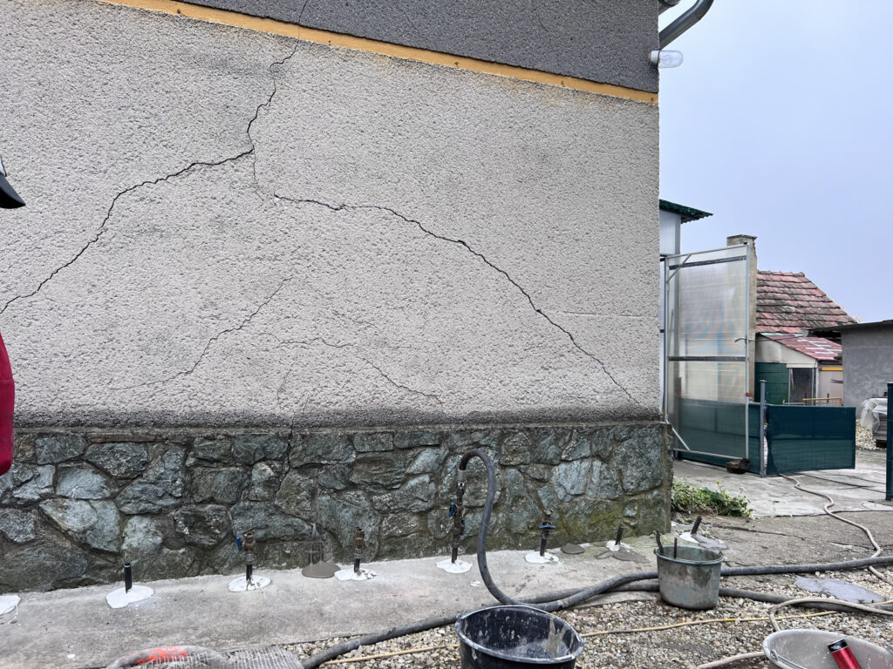 | © Inject Solutions Kft.
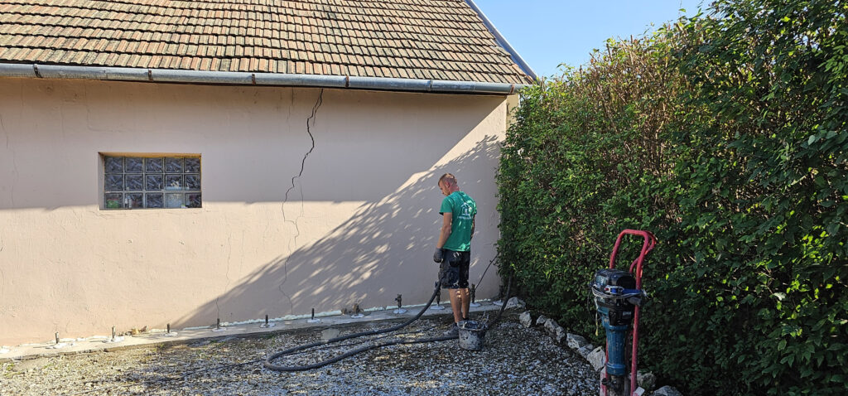 | © Inject Solutions Kft.
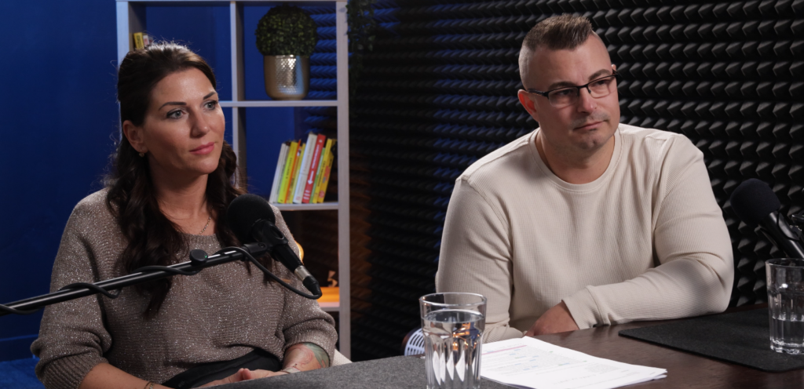 | © Inject Solutions Kft.
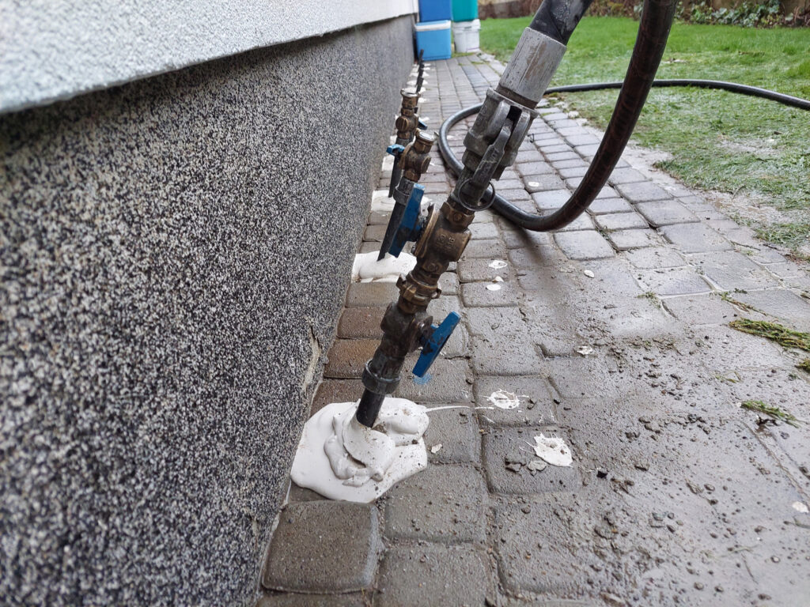 | © Inject Solutions Kft.
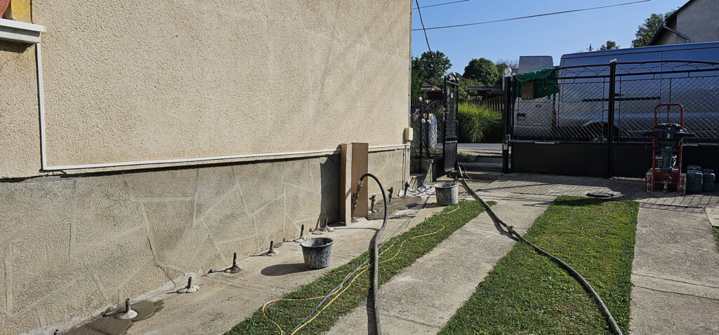 | © Inject Solutions Kft.
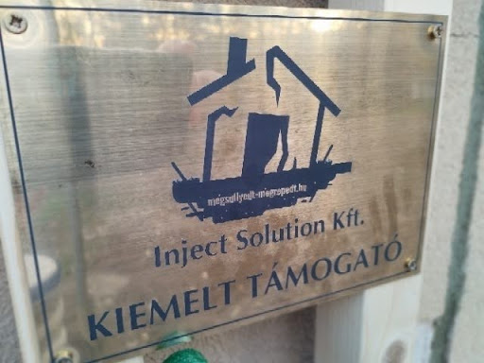 | © Inject Solutions Kft.
Eredeti tartalom: Inject Solutions Kft.
Továbbította: Helló Sajtó! Üzleti Sajtószolgálat
Ez a sajtóközlemény a következő linken érhető el:

